Ai Dirigenti Scolastici
delle scuole Primarie
e Secondarie di Primo Grado
Statali di Vercelli

OGGETTO: “Giornata per la sicurezza a scuola”– Mercoledì 22 Novembre 2017

In ricordo del tragico incidente avvenuto il 22 novembre del 2008 al liceo “Darwin” di Rivoli, comune della prima cintura torinese, quando uno studente diciassettenne perse la vita a causa del crollo di un soffitto di un’aula, la legge “La buona scuola” del 13 luglio 2015 n. 107 ha previsto l’istituzione della “Giornata nazionale per la sicurezza” con decreto del Ministro dell'Istruzione, dell'Università e della Ricerca del 27 novembre 2015 n. 914 .
Le scuole Primarie e le scuole Secondarie di Primo Grado di Vercelli sono invitate a creare slogan, spot, disegni aventi come tema la sicurezza nelle scuole, da esporre o proiettare in occasione di questa giornata che si svolgerà il

22 Novembre 2017

Presso il Chiostro di S.Andrea - dalle ore 10,30 alle ore 12.00 secondo il seguente programma:
- Saluti e Proiezione Video del Dirigente Calcagno
- Esposizione disegni e Proiezione slogan/spot dei lavori preparati dagli alunni delle scuole Primarie e di Primo Grado che devono pervenire allo scrivente ufficio brevi manu o via e mail all’indirizzo:laura.musazzo.vc@istruzione.it entro mercoledì 15 novembre 2017
- Flash Mob di alunni scuola primaria e secondaria primo grado

Colore dominante il rosso.
Ringraziando per la consueta collaborazione e auspicando la più ampia partecipazione possibile, si inviano i più cordiali saluti

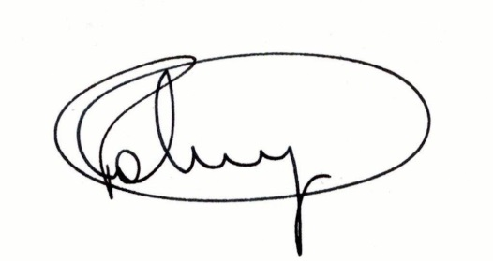 IL DIRIGENTE
Franco Calcagno
documento firmato digitalmente ai sensi del cosiddetto Codice dell’Amministrazione Digitale e normativa connessa

